ČJ – 7. třída od 22. 3.
1. hodina:
Určování větných členů ve větě: V brněnské zoo mohou šimpanzi přes Zoom nahlížet do zoo ve Dvoře Králové.
+ Vysvětlit pravopis: brněnských, Dvoře Králové
Nepravidelnosti skloňování: https://wordwall.net/play/7255/456/7537
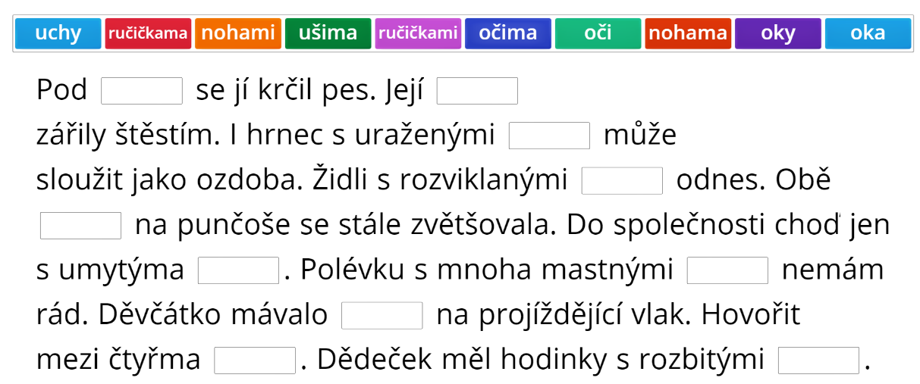
Pracovní list – opakování koncovek podstatných jmen – u vybraných spojení určování mluvnických kategorií: https://1url.cz/rKMWO
2. hodina:
Opakování velkých písmen: https://wordwall.net/play/11801/554/385
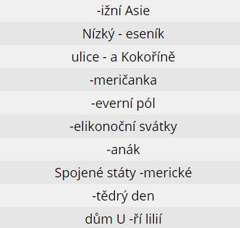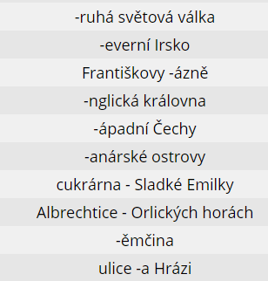
Nepravidelné tvary podstatných jmen: 11/10 a 11 v učebnici
Pracovní list – oči, uši, ruce, nohy: https://1url.cz/wKMWU
3. hodina
Test: opakování podstatných jmen
Úvod do přídavných jmen – odpovídají na otázku Jaký? Který? Čí?
Připomenutí druhů a vzorů:
- Tvrdá přídavná jména – mění se jim koncovka u jednotlivých rodů – vzor mladý (mladý, mladá, mladé)
- Měkká přídavná jména – koncovka u rodů se nemění – vzor jarní (jarní tráva, jarní vítr, jarní počasí)
- Přivlastňovací přídavná jména – odpovídají na otázku Čí? – vzor otcův, matčin
Text v učebnici str. 14 – vyhledej přídavná jména, přepiš do sešitu a urči druh a vzor
Hra: https://wordwall.net/play/12315/719/138
Roztřiď přídavná jména tvrdá a měkká:
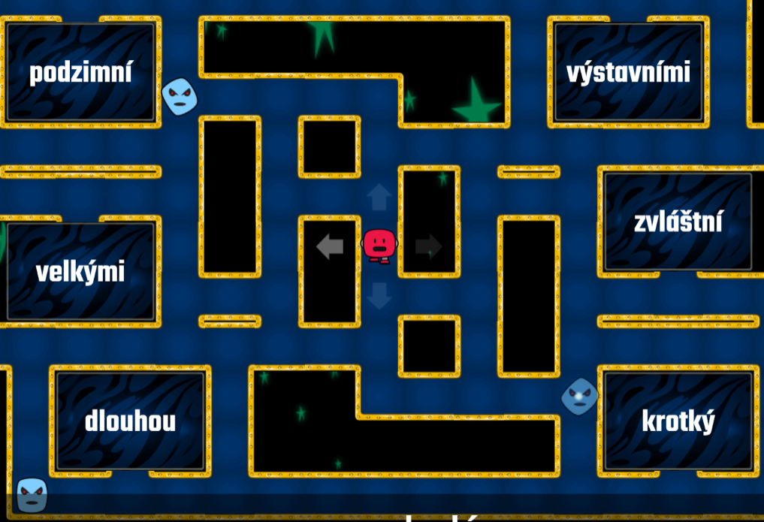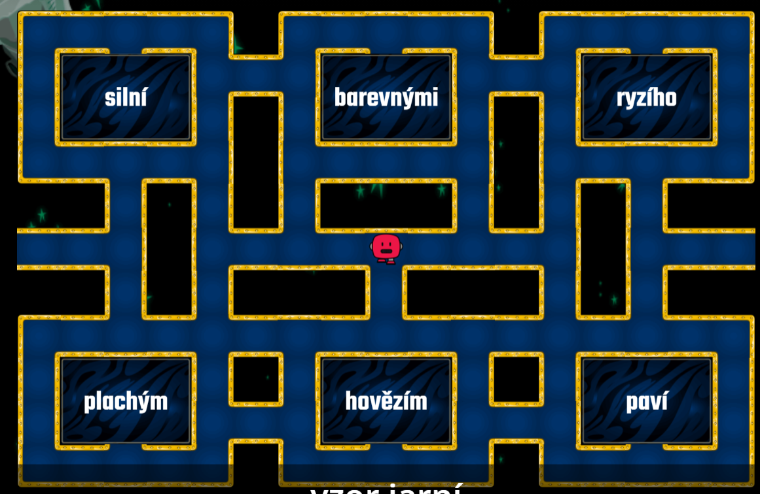
4. hodina:
Hravá literatura: 48 – 50

